МИНИСТЕРСТВО  социальной политики  Красноярского края  Мира пр., д. 34, г. Красноярск, 660049  Телефон: (391) 229-16-00  Факс: (391) 212-38-90  e-mail: szn24@m.szn24.ru  http://www.szn24.ru  ОКОГУ 2300220, ОГРН 1082468040225  ИНН/КПП 2466212572/246601001 |  |  |  |  |  | Руководителям краевых государственных учреждений социального обслуживания населения  Исполняющему обязанности директора краевого  государственного казенного учреждения «Управление  социальной защиты населения»  Ореховскому А.А.
  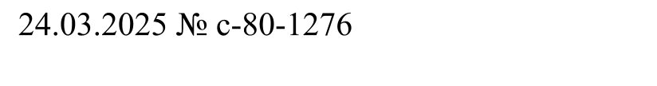
на № _____________ от ___________

О проведении Декады качества
в 2025 году

Уважаемые коллеги!

С 7 по 18 апреля 2025 года в соответствии с приказом министерства социальной политики Красноярского края от 29.01.2025 № 41-ОД проводится декада качества предоставления государственных услуг в сфере социальной поддержки и социального обслуживания граждан (далее – Декада качества – 2025, услуг), предусматривающая различные формы изучения мнения граждан о качестве предоставляемых услуг.
В соответствии с Положением о проведении Декады качества – 2025:
1. Руководителям краевых государственных учреждений социального обслуживания граждан необходимо:
1.1. Провести информационно-разъяснительную работу о проведении Декады качества – 2025: разместить информацию на информационных стендах, официальных порталах, в средствах массовой информации, структурных подразделениях КГБУ «Многофункциональный центр предоставления государственных и муниципальных услуг» (далее –
КГБУ «МФЦ»), отделениях Фонда пенсионного и социального страхования Российской Федерации по Красноярскому краю и других. Данную работу начать с 24.03.2025.
1.2. С 07.04.2025 по 18.04.2025 организовать проведение опроса граждан на основании анкет, утверждённых приказом министерства социальной политики Красноярского края (далее – министерство),
с информированием граждан о необходимости предоставления ответа на все вопросы анкеты.
1.3. В срок до 06.05.2025 провести анализ полученных результатов
и направить за подписью руководителя в КГКУ «Ресурсно-методический центр системы социальной защиты населения» (далее – КГКУ «РМЦ»)
в электронном виде на адрес dekada@rmc24.ru следующую информацию:
- план мероприятий по повышению качества и эффективности деятельности с учетом мнения граждан в форматах PDF и Word,
где в обязательном порядке указываются сроки и способы повышения качества и эффективности деятельности. Файлы именовать: P_KU_наименование учреждения;
- сводную информацию об итогах Декады качества – 2025 в формате Excel с приложением пояснительной записки в форматах PDF и Word, отражающей комментарии, пожелания и замечания граждан. Файлы именовать – SV_KU_наименование учреждения.
1.4. В срок до 06.05.2025 заполнить сводные таблицы в Яндекс-форме об итогах Декады качества – 2025 (ссылки прилагаются).
2. КГКУ «Управление социальной защиты населения» (далее –
КГКУ «УСЗН») необходимо:
2.1. Организовать работу по проведению Декады качества – 2025
с начальниками территориальных отделений КГКУ «УСЗН».
2.2. Провести информационно-разъяснительную работу о проведении Декады качества – 2025: разместить информацию на информационных стендах, официальных порталах, в средствах массовой информации, структурных подразделениях КГБУ «МФЦ», отделениях Фонда пенсионного
и социального страхования Российской Федерации по Красноярскому краю. Данную работу начать с 24.03.2025.
2.3. С 07.04.2025 по 18.04.2025 организовать проведение опроса граждан на основании анкет, утверждённых приказом министерства,
с информированием граждан о необходимости предоставления ответа на все вопросы анкеты.
2.4. В срок до 22.05.2025 провести анализ полученных результатов
и направить за подписью руководителя в КГКУ «РМЦ» в электронном виде на адрес dekada@rmc24.ru сводную информацию об итогах Декады качества – 2025 в формате Excel с приложением пояснительной записки в форматах PDF и Word, отражающей комментарии, пожелания и замечания граждан. Файлы именовать: SV_KU_наименование учреждения.
2.5. В срок до 29.05.2025 направить за подписью руководителя в КГКУ «РМЦ» в электронном виде на адрес dekada@rmc24.ru план мероприятий
по повышению качества и эффективности деятельности
с учетом мнения граждан в форматах PDF и Word, где в обязательном порядке указываются сроки и способы повышения качества и эффективности деятельности. Файлы именовать – P_KU_наименование учреждения.
Обращаю внимание, что при заполнении форм необходимо вносить данные только в ячейки с желтой заливкой, остальные ячейки заполняются автоматически.
В КГКУ «РМЦ» ответственным лицом за сбор информации является Овчинникова Наталья Николаевна, тел. 8 (391) 234-34-68 (вн. 108).
Кроме того, в срок до 01.04.2025 прошу сообщить координаты ответственных лиц за проведение Декады качества – 2025 на электронный адрес kalv@m.szn24.ru согласно форме (прилагается).
Для проведения опросов можно привлекать представителей общественных организаций, волонтеров и др.
В мероприятиях Декады качества – 2025 и в осуществлении проверки за ходом её реализации могут принимать участие члены Общественного совета при министерстве.
Итоговые материалы о результатах проведения Декады качества – 2025 будут размещены на официальном сайте министерства и использованы
при проведении оценки результативности деятельности ТО КГКУ «УСЗН».
Приложение: на 27 л. в 1 экз.

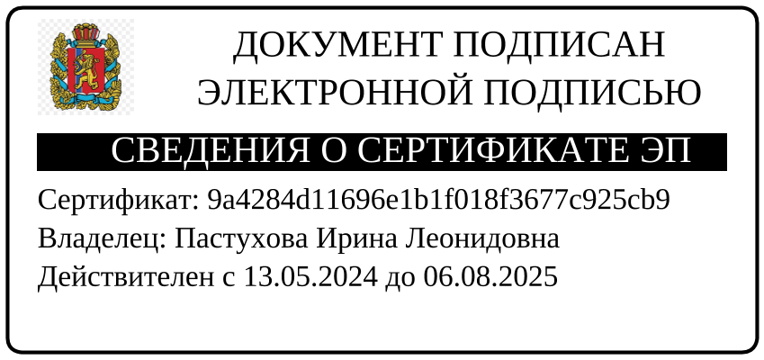
Министр | И.Л. Пастухова

Кадырова Алена Валерьевна,
8 (391) 229-15-78

